Unit 1 Lesson 7: Respondamos preguntas sobre gráficas de barras con escala

WU Cuántos ves: Grupos de puntos (Warm up)

Student Task Statement
¿Cuántos ves? ¿Cómo lo sabes?, ¿qué ves?
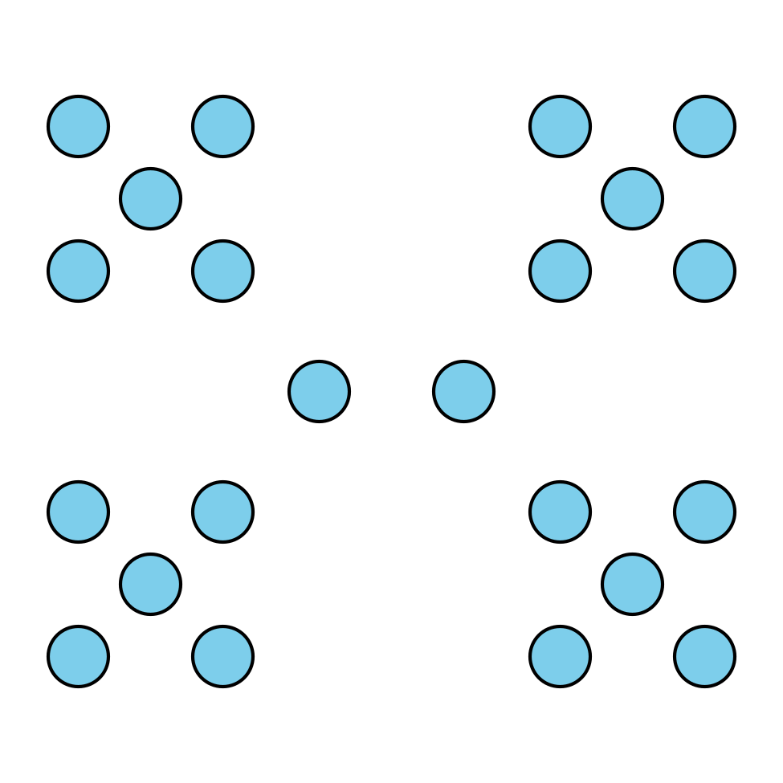

1 Preguntas sobre el momento favorito del año

Student Task Statement
Usa tu gráfica sobre los momentos favoritos del año para responder a las preguntas. Muestra cómo pensaste. Usa expresiones o ecuaciones.
- ¿Cuántos estudiantes están representados en la gráfica?
- ¿Cuántos estudiantes escogieron primavera u otoño como su momento favorito?
- ¿Cuántos estudiantes más escogieron verano que invierno?
- ¿Cuántos estudiantes menos escogieron primavera que otoño?

2 Preguntas sobre insectos del jardín

Student Task Statement
Se recolectaron datos para saber cuántos insectos de cada tipo había en un jardín. Los datos se muestran en esta gráfica de barras:
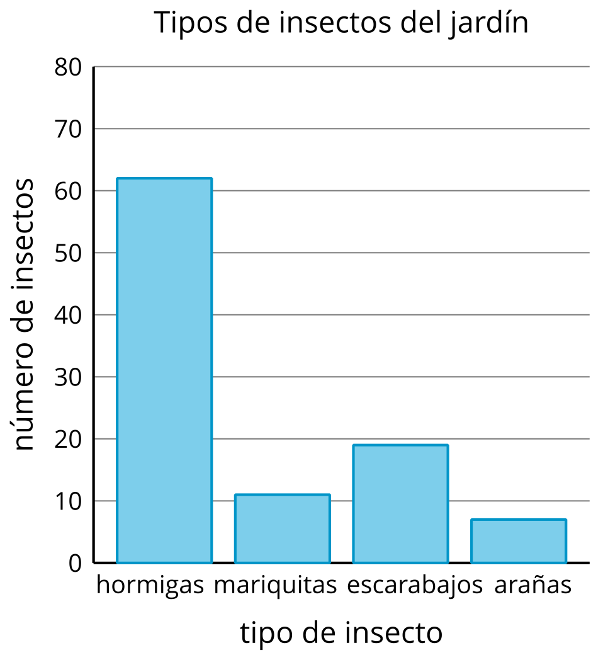
Usa la gráfica de barras para contestar las preguntas. Muestra cómo pensaste. Usa expresiones o ecuaciones.
- ¿Cuántos insectos había en el jardín?
- ¿Cuántas hormigas más que arañas había en el jardín?
- ¿Cuántas mariquitas menos que hormigas había?
- Con tu pareja, escriban 2 preguntas que se puedan hacer sobre los insectos del jardín.
- Intercambien las preguntas con otra pareja y contéstenlas.
© CC BY 2021 Illustrative Mathematics®

